“Santa Marta”
Sensacional viaje a

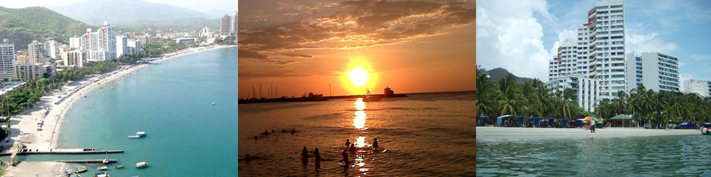

PRIMER DÍA.
6:00 AM Llegada a Santa Marta, Instalación en el hotel elegido
7:00 AM Desayuno
8:00 AM Salida para playa blanca
12:00 AM Almuerzo típico
7:00 PM Cena

SEGUNDO DÍA.
7:00 AM Desayuno
8:00 AM Salida para Buritaca, para disfrutar de un espectacular baño en agua dulce y agua salada, acompañados por el paisaje de la unión del rio y el mar.
12:00 PM Almuerzo tipico
4:00 PM City tour por la Bahía de Santa Marta, la Sociedad Portuaria, y el Monumento del Pibe.
7:00 PM Cena especial y reunión de integración

TERCER DÍA.
7:00 AM Desayuno
8:00 AM Salida para Taganga
12:00 PM Almuerzo
7:00 PM Cena

CUARTO DÍA.
7:00 AM Desayuno
8:00 AM Mañana libre para disfrutar del rodadero o de la piscina del hotel
12:00 PM Almuerzo
3:00 PM Regreso a la ciudad de origen.

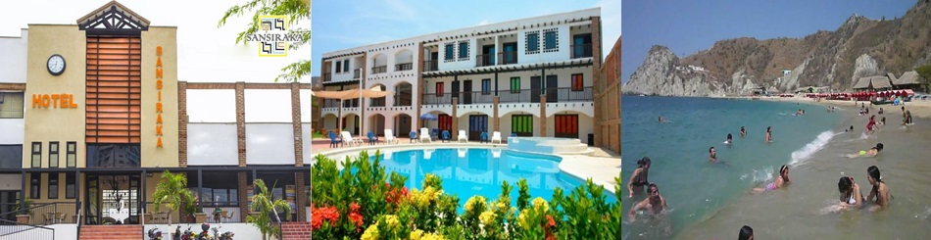

EL PLAN INCLUYE

Transporte climatizado full equipo, Refrigerio de salida, hotel 4 días 3 noches internet, Wi-Fi, Habitaciones con baño privado, A/C mini Split, mini bar, (hotel San Francisco) tres comidas diarias, noche de integración, visitas sitios turísticos mencionados, seguro de viaje personal, guía de turismo profesional.

VALOR POR PERSONA
HOTEL | MULTIPLE | DOBLE | MENOR
SAN FRANCISCO | $ 850.000 | $ 950.000 | $ 780.000
SANSIRAKA | $ 800.000 | $ 850.000 | $ 750.000
LA RIVIERA | $ 800.000 | $ 850.000 | $ 750.000
VADAMAR | $ 780.000 | $ 810.000 | $ 720.000
PORTO BAHIA | $ 750.000 | $ 780.000 | $ 700.000
DELFIN | $ 700.000 | $ 760.000 | $ 650.000
APARTAMENTOS |  | $ 680.000 | $ 680.000

NOTA:

Niños de 0 a 3 años cancelan $ 45.000 por concepto de seguro

Niños de 5 a 11 años cancelan el valor del plan

El Plan con Parque Tayrona tiene un valor adicional de $ 100.000

CLAUSULA DE RESPONSABILIDAD: La agencia de Universal de Turismo, con Registro Nacional de Turismo 12979 y/o sus operadores se hacen responsables ante los usuarios o viajeros por la total prestación y calidad de los servicios descritos en el presente programa. La Agencia de Viajes Universal de Turismo y sus operadores se acogen en su totalidad a la Cláusula de Responsabilidad contemplada en el Articulo 3 del Decreto 053 del 18 de enero de 2002 y sus posteriores reformas.
La Agencia de viajes está comprometida con el código de conducta que ordena proteger a los menores de edad de todas las formas de explotación, pornografía y violencia sexual, de acuerdo al Artículo 16 de la Ley 679 de 2001.

SENSACIONAL PASEO A
“SANTA MARTA”
TODO UN MAR DE EMOCIONES

TEMPORADA BAJA LOS JUEVES: 7:00 PM

TODOS LOS PUENTES EL DIA VIERNES: 7:00 PM

PRIMER DÍA.
6:00 AM Llegada a Santa Marta, Instalación en el hotel elegido
7:00 AM Desayuno
8:00 AM Salida para playa blanca
12:00 AM Almuerzo típico
7:00 PM Cena

SEGUNDO DÍA.
7:00 AM Desayuno
8:00 AM Salida para Buritaca, para disfrutar de un espectacular baño en agua dulce y agua salada, acompañados por el paisaje de la unión del rio y el mar.
12:00 PM Almuerzo Típico
7:00 PM Cena

TERCER DÍA.
7:00 AM Desayuno
8:00 AM Mañana libre para disfrutar del rodadero o de la piscina del hotel
12:00 PM Almuerzo
3:00 PM Regreso a la ciudad de origen.

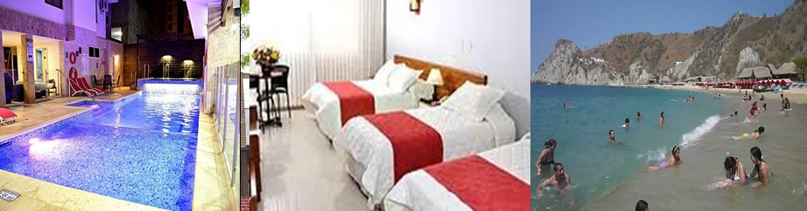

EL PLAN INCLUYE

Transporte climatizado full equipo, Refrigerio de salida, hotel 3 días 2 noches

Wi-Fi, Habitaciones con baño privado, A/C mini Split, mini bar, tres comidas diarias visitas sitios turísticos mencionados, seguro de viaje personal, guía de turismo profesional.

VALOR POR PERSONA
HOTEL | MULTIPLE | DOBLE
SOL ARHUACO | $ 550.000 | $ 580.000
SAN FRANCISCO | $ 500.000 | $ 520.000
LA RIVIERA | $ 480.000 | $ 500.000
SAN SIRAKA | $ 480.000 | $ 500.000
DELFIN | $ 420.000 | $ 450.000
PORTO BAHIA | $ 450.000 | $ 480.000
APARTAMENTOS | $ 400.000 | NO APLICA

NOTA:

Niños de 0 a 4 años cancelan $ 25.000 por concepto de seguro

Niños de 5 a 11 años cancelan el 90% del valor del plan

El Plan con parque Tayrona tiene un valor adicional de $ 85.000 sujeto a disponibilidad

CLAUSULA DE RESPONSABILIDAD: La agencia de Universal de Turismo, con Registro Nacional de Turismo 12979 y/o sus operadores se hacen responsables ante los usuarios o viajeros por la total prestación y calidad de los servicios descritos en el presente programa. La Agencia de Viajes Universal de Turismo y sus operadores se acogen en su totalidad a la Cláusula de Responsabilidad contemplada en el Articulo 3 del Decreto 053 del 18 de enero de 2002 y sus posteriores reformas.
La Agencia de viajes está comprometida con el código de conducta que ordena proteger a los menores de edad de todas las formas de explotación, pornografía y violencia sexual, de acuerdo al Artículo 16 de la Ley 679 de 2001.

